CUS 153-A (ZEBRA SERİSİ) ZEBRA SIRTLIKSIZ BANK

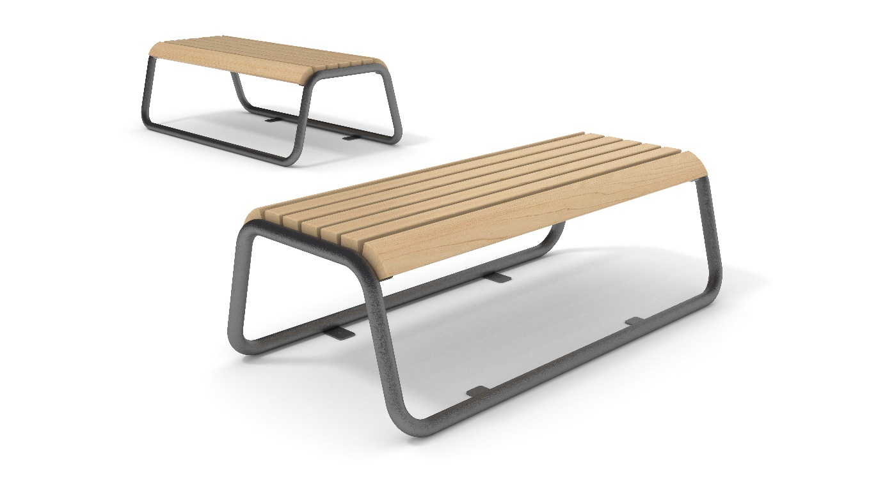
Ürünün konstrüksiyonu için 1-1/4 lük boru kullanılıp , bükümleri radüs 90mm olacak şekilde üretilmelidir. Ergonomiye uygun açılara sahip olan bu üründe büküm ile şekillenen konstrüksiyon birbirini takip eden bir çizgide ilerlemelidir. Boru konstrüksiyonun dik olmayan noktalardaki açısı 105 derece olmalıdır. Boru konstrüksiyonun üzerine gelecek ahşapların altından bağlantı görevi görecek 3-5 mm kalınlığında lazer kesim tekniğiyle üretilen sac parçalar bütün bir sac kulak olarak kullanılacaktır.
Hiçbir ahşap bağlantı elemanı üstten gözükmeyecektir. Bağlantı için ahşaplar alttan her iki yandan ikişer adet spax ya da birer adet dübel kullanılarak ; oturulduğunda vücudun her hangi bir yerine temasında rahatsız etmeyecek şekilde bağlanacaktır. Ankraj olarak 3-5 mm lazer kesim kulaklar ile yere bağlanacaktır.
Konstrüksiyon bir araya getirildikten sonra işlem yapılacak yüzey ilk olarak SA 2.5 kalitesinde kumlanarak yüzey üzerindeki pas, yağ, cüruf vb. temizlenecektir.
Yüzeye ikinci proses olarak çinko esaslı 80 µ astar toz boya uygulanacak, son proses olarak polyester esaslı 80 µ toz boya uygulanarak renklendirilecektir.
Astar toz boya yüksek korozyon dirençli olacaktır. Son kat boya UV dayanımlı olacak, kurşun ihtiva etmeyecektir. Uygulama aşağıdaki normlara göre test edilip ilgili özelliklerde olacaktır,
-TS EN ISO 9227 normuna göre 1440 saat C5-M yüksek korozyon sınıfına uygun olacaktır.
- TS EN 6270-1 normuna göre 720 saat neme dayanıklı olacaktır.
- BS-EN 71-3:2013 ve A1:2014 normlarına göre toksik element içermeyecektir.
- Poliaromatik hidrokarbon (PAH) içermeyecektir.
- TS EN 71-2 normuna göre alevlenmeme özelliğine sahip olacaktır.
- TS EN 71-3 normuna göre element göçü bulunmayacak özelliğine sahip olacaktır.
- TS EN ISO 2409 normuna göre yapışma mukavemeti çok iyi seviyede olacaktır.

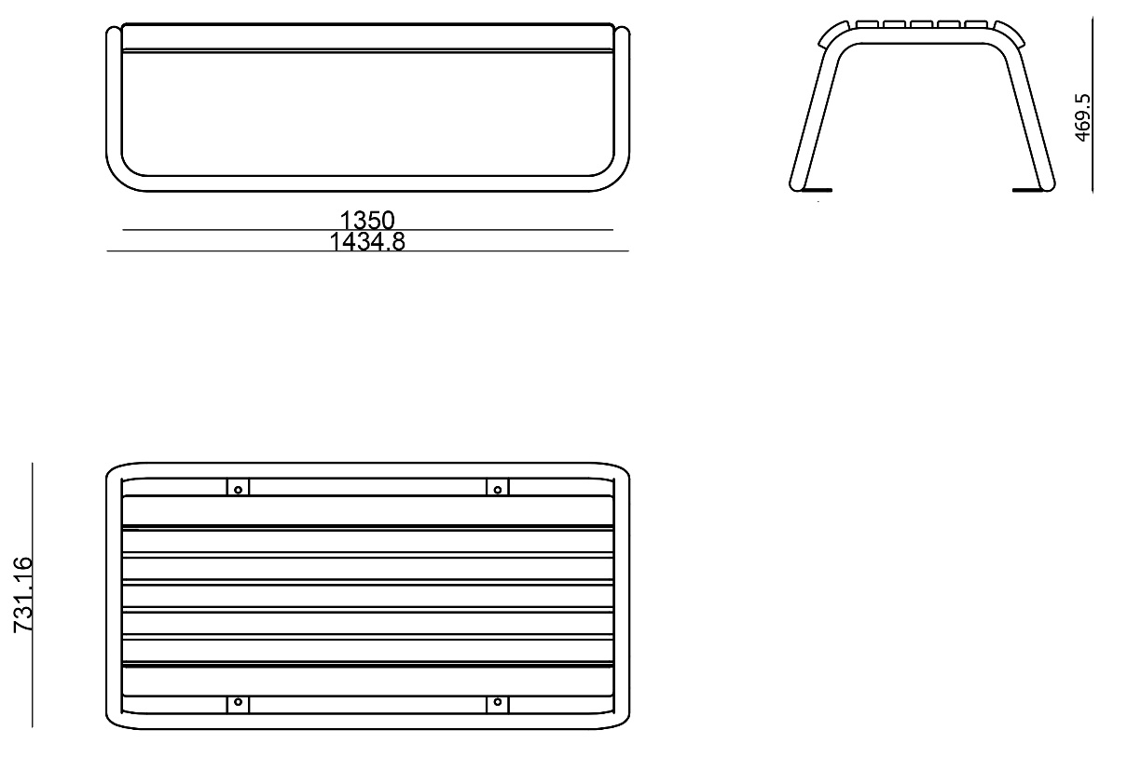

Oturma yeri yüksekliği 470±3 mm’dir. Oturma yeri derinliği iki radüslü ahşap arasında 396±3 mm, radüslü ahşapların en ucuna kadar da 567±5 olmalıdır. Oturma yüzeyi ile devam eden konstrüksiyon boru arasında 105 derece açı olmalıdır. Üst görünüşten eni 731±3 mm, boyu 1434±3 olmalıdır. Bankın yerden yüksekliği ise 470±3 mm olmalıdır. Oturma yüzeyinin her iki yanından yere inen 105 derece açılı borular arasında 731±3 mm mesafe olmalıdır.

Ahşaplar 1.sınıf kalite Montreal çamından yapılan Accoya olmalıdır. Üzerinde poliüretan mat vernik ve tik yağı ve ya bezir yağı işlemleri uygulanmalıdır.
Ahşaplar yerleştirileceği yüzeylerde kendi arasında eşit dağılmış olarak yerleştirilmeli, simetrik olmalı ve ölçüleri 60x(40±5)x1350 mm olacak şekilde üretilmelidir. Boru konstrüksiyona sac kulaklar yardımı ile montajlanıp , daha yüksekte kalması sağlanmalıdır. Oturma yüzeyi ahşapları boru konstrüksiyonun 90 mm radüs ile döndüğü yerlerde aynı formda 120.4±1 mm radüs olarak şekillendirilmeli ve 5 adet düz ahşaptan sonra en sonra her iki tarafta 1 adet radüslü ahşap kullanılarak sonlandırılmalıdır. Bu ahşap oturma fonksiyonunu, bacakların kıvrılıp yere indiği noktada radüs ile temas etmesini sağladığı için ergonomik olarak sağlayacaktır.
Sırtlıksız bank 2/3 kişinin oturmasına olanak sağlayacak şekilde tasarlanmalıdır.
TSE (TS 7941) standartlarına uygun olarak üretilmeli ve belgeye sahip olmalıdır.

